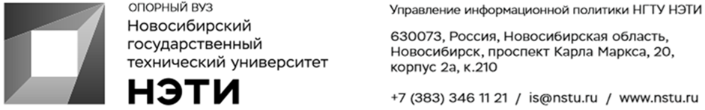

17 декабря 2021 года
Пресс-релиз

НГТУ НЭТИ вошел в десятку лидеров по подготовке IT-кадров
Новосибирский государственный технический университет НЭТИ вошел в десятку лидеров по подготовке кадров для IT-индустрии.
15 декабря Москве прошла конференция по вопросам подготовки кадров для IT-индустрии «Перезагрузка трендов в сфере IT-образования». Завершилась встреча награждением вузов по результатам опроса руководителей ИТ-компаний в рамках ежегодного исследования объединения РУССОФТ. По мнению экспертного сообщества, в 2021 году НГТУ НЭТИ вошел в десятку лучших учебных заведений по подготовке IT-специалистов.
Также в список лучших вошли МГУ, МГТУ им. Баумана, СпбГУ, МФТИ, МИФИ, НГУ и ряд других вузов России. НГТУ НЭТИ на мероприятии представил начальник управления цифрового развития Иван Томилов.
«Организаторы конференции — это наиболее влиятельные компании — разработчики ПО в России. Они уже на протяжении нескольких лет проводят исследования по востребованности выпускников университетов в сфере IT и строят рейтинг. В 2021 году НГТУ НЭТИ по результатам исследования попал в десятку лучших университетов. В рамках конференции обсуждалась проблема качества подготовки IT-специалистов и дефицит таких кадров. В том числе говорили, что выпускники не всегда способны работать на предприятиях. Здесь собрались лучшие университеты по подготовке кадров и обсудили, как наладить связь между индустрией и выпускниками», — рассказал И. Томилов.
В мероприятии приняли участие представители ведущих вузов, IT-компаний и объединения отечественных разработчиков программного обеспечения. В роли организаторов выступили объединение компаний-разработчиков РУССОФТ, «Университет 2035», ассоциации АПКИТ, АРПП, «Отечественный фронт», а также Университет Иннополис.
________________________________________________________________
Для СМИ
Юрий Лобанов, пресс-секретарь, +7-923-143-50-65, is@nstu.ru
________________________________________________________________
twitter.com/nstu_news  vk.com/nstu_vk  facebook.com/nstunovosti | youtube.com/user/VideoNSTU  instagram.com/nstu_online  nstu.ru/fotobanknstu.ru/video | nstu.ru/news  nstu.ru/pressreleases  nstu.ru/is

